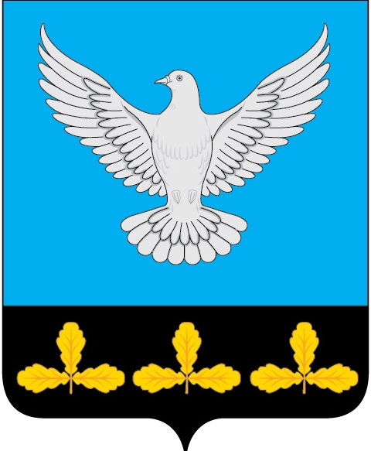

АДМИНИСТРАЦИЯ МУНИЦИПАЛЬНОГО ОБРАЗОВАНИЯ
«ЕРМОЛОВСКОЕ СЕЛЬСКОЕ ПОСЕЛЕНИЕ»
ВЕШКАЙМСКОГО РАЙОНА УЛЬЯНОВСКОЙ ОБЛАСТИ

ПОСТАНОВЛЕНИЕ

28 мая 2023 года № 30

с. Ермоловка

Об определении Перечня должностных лиц, уполномоченных составлять протоколы об административных правонарушениях

В соответствии с Законом Ульяновской области от 28.02.2011 № 18-ЗО «О наделении органов местного самоуправления муниципальных образований Ульяновской области государственным полномочием по определению перечня должностных лиц органов местного самоуправления, уполномоченных составлять протоколы об отдельных административных правонарушениях, предусмотренных Кодексом Ульяновской области об административных правонарушения» постановляю:
- Определить прилагаемый Перечень должностных лиц администрации муниципального образования «Ермоловское сельское поселение» Вешкаймского района Ульяновской области, уполномоченных составлять протоколы об административных правонарушениях, предусмотренных статьями 4.4; 4.5; 8.1-8.3; 8.5; 13.1-13.6 Кодекса Ульяновской области об административных правонарушениях.
2. Признать утратившими силу некоторые Постановления администрации муниципального образования «Ермоловское сельское поселение» Вешкаймского района Ульяновской области:
-от 06.04.2020 года № 11 «Об определении Перечня должностных лиц, уполномоченных составлять протоколы об административных правонарушениях»
- от 05.08.2022 года №34 «О внесении изменений в постановление администрации муниципального образования «Ермоловское сельское поселение» Вешкаймского района Ульяновской области от 06.04.2020 № 34 «Об определении Перечня должностных лиц, уполномоченных составлять протоколы об административных правонарушениях»
3. Настоящее постановление вступает в силу на следующий день после его обнародования.

И.о.Главы администрации
муниципального образования
«Ермоловское сельское поселение» Е.А. Павлова

Приложение
к постановлению администрации
муниципального образования
«Ермоловское сельское поселение»
«Об определении Перечня должностных
лиц, уполномоченных составлять
протоколы об административных
правонарушениях»

Перечень
должностных лиц администрации муниципального образования «Ермоловское сельское поселение», уполномоченных составлять протоколы об административных правонарушениях, статьями 4.4; 4.5; 8.1-8.3; 8.5; 13.1-13.6 Кодекса Ульяновской области об административных правонарушениях

- И.о. Главы администрации муниципального образования «Ермоловское сельское поселение» - Павлова Елена Александровна
- Специалист 1 разряда- экономист- Чугунова Ирина Борисовна
- Администратор п. Шарлово муниципального образования «Ермоловское сельское поселение»- Давыдова Светлана Михайловна
- Администратор с. Мордовский Белый Ключ муниципального образования «Ермоловское сельское поселение»- Дырченкова Елена Евгеньевна

